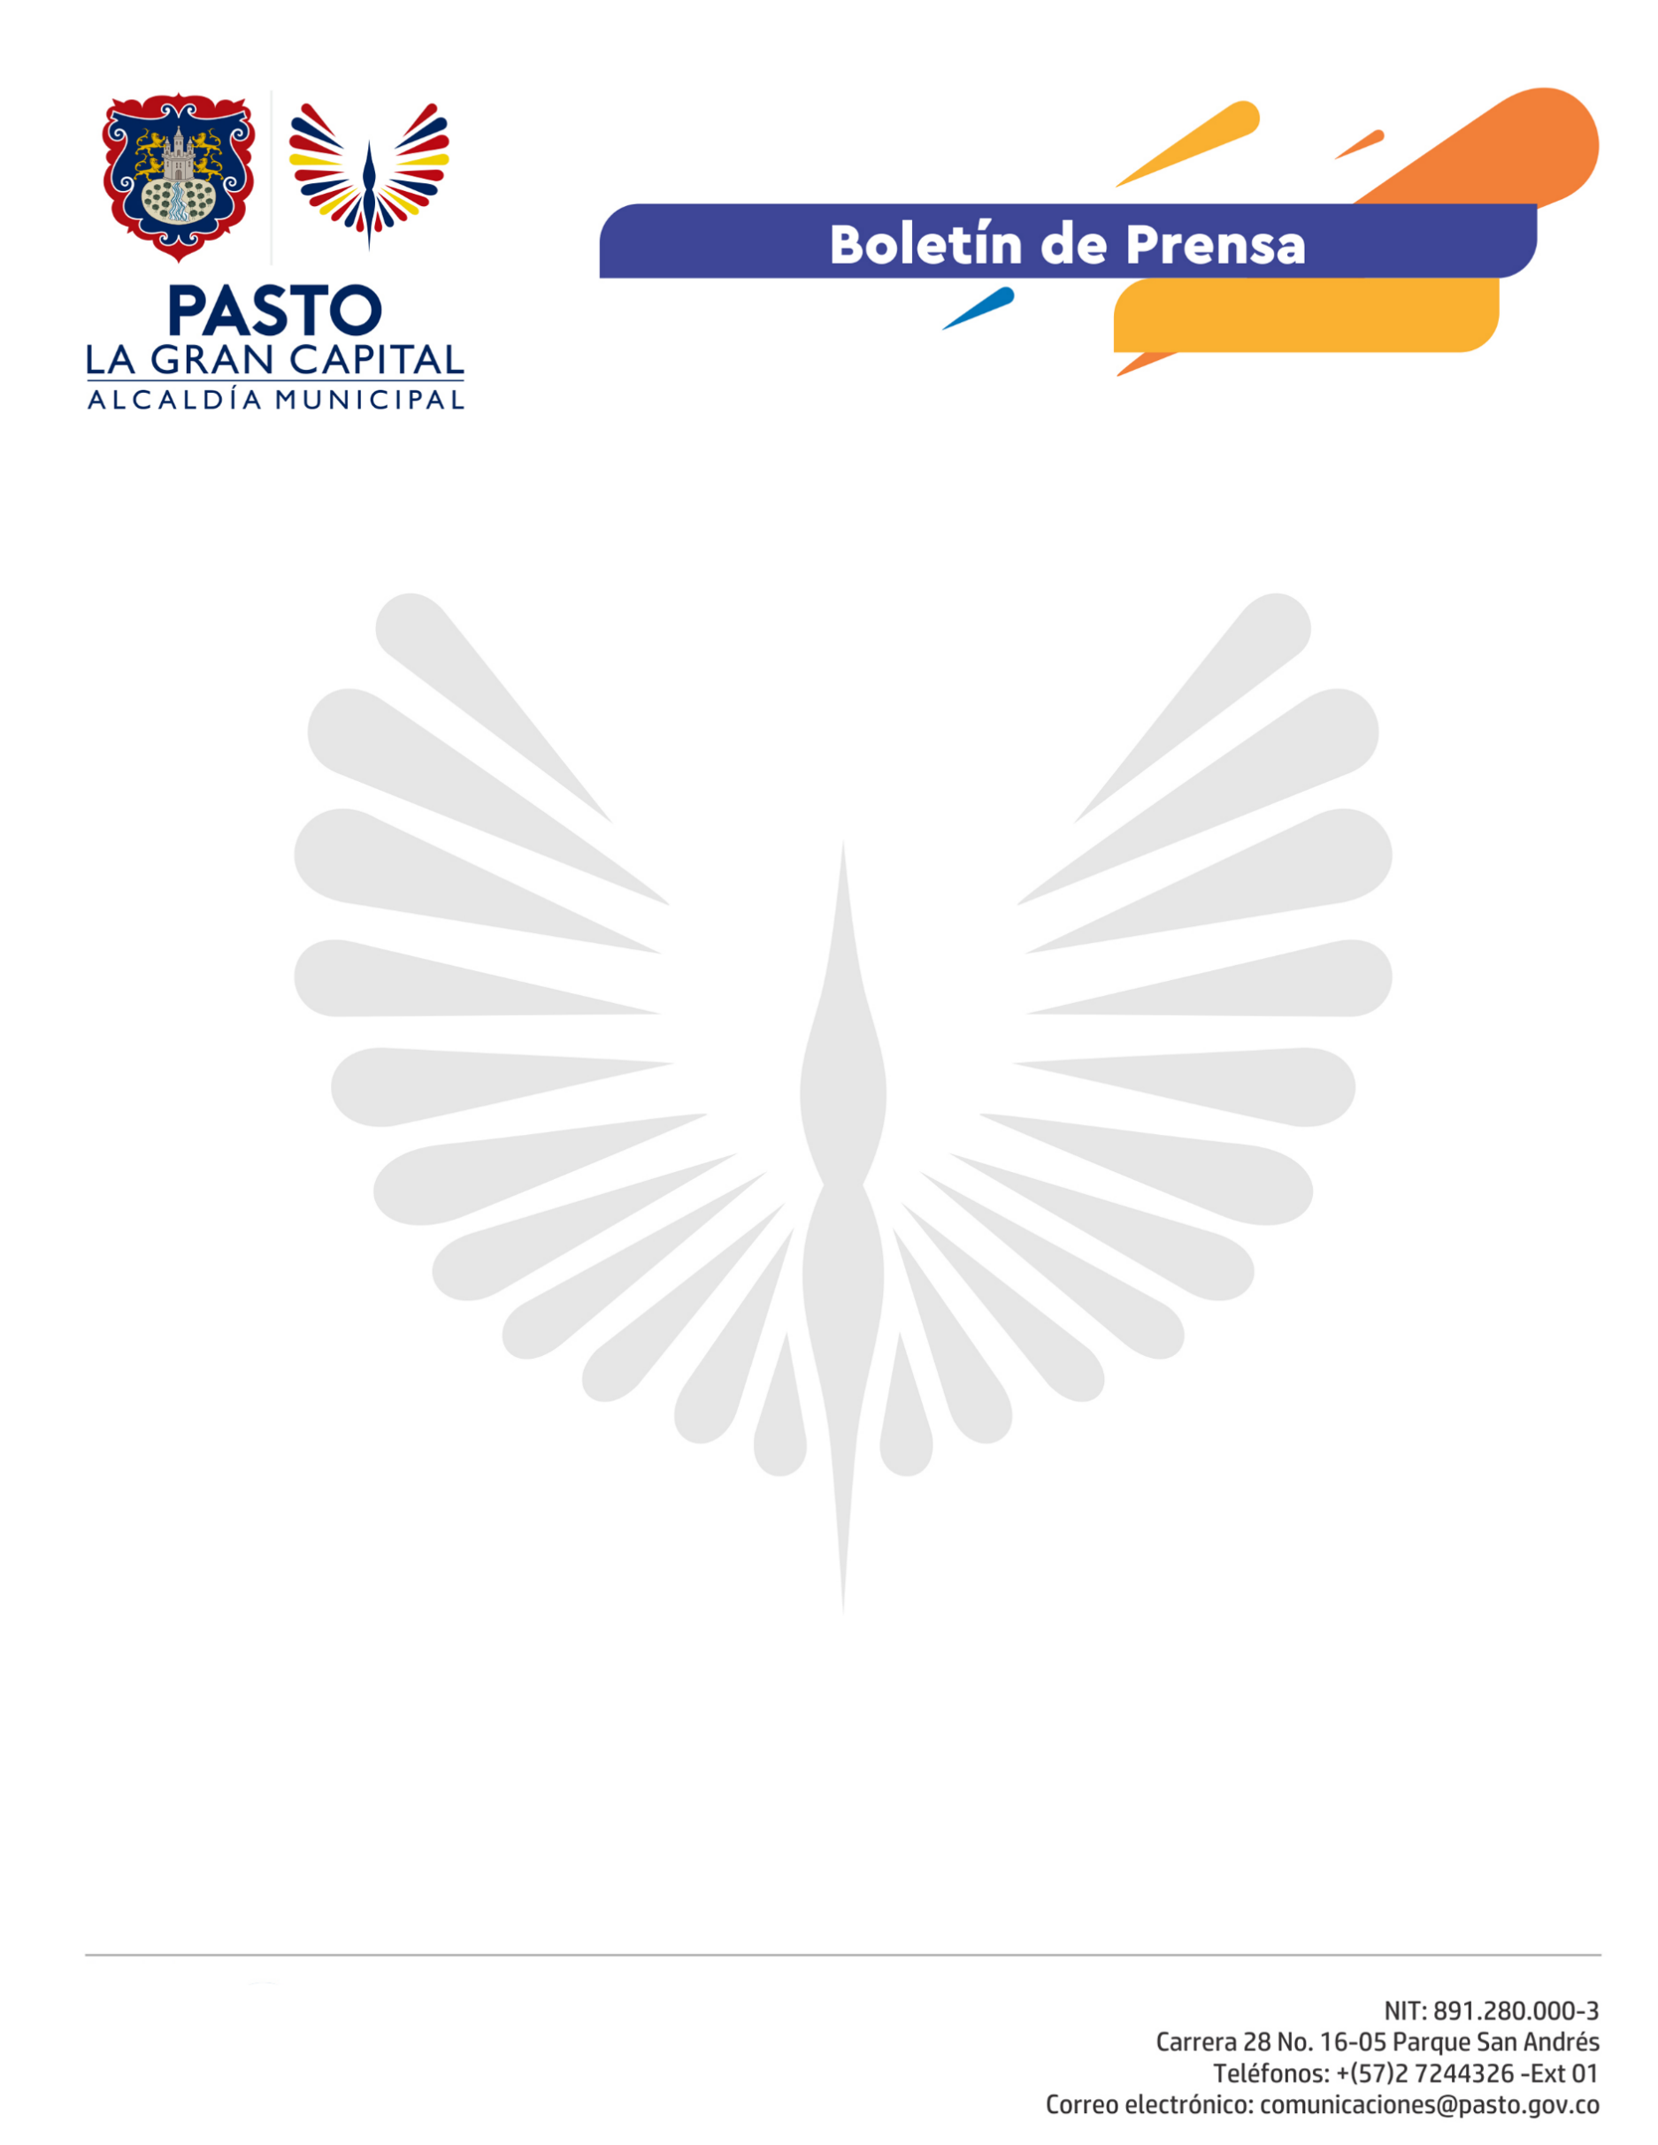
No. 137
29 de marzo de 2021

MINISTERIO DE SALUD HABILITÓ PLATAFORMA PISIS PARA INGRESAR INFORMACIÓN DE LOS TRABAJADORES INDEPENDIENTES DEL SECTOR SALUD

La Secretaría de Salud de Pasto informa que el Ministerio de Salud y Protección Social habilitó la plataforma PISIS hasta el 5 de abril, para ingresar los datos de trabajadores independientes y estudiantes de este gremio.

La Secretaría de Salud de Pasto adelanta capacitaciones virtuales sobre el proceso de inscripción. Los interesados pueden escribir al correo: rips@saludpasto.gov.co, desde el que se informará la hora y enlace del taller del 30 de marzo.

Esta apertura responde a los requerimientos que hicieron médicos, odontólogos, enfermeras, personal apoyo logístico y administrativo, estudiantes del área, internos, residentes y docentes que desempeñen sus funciones en prestación de servicios de salud y que no pudieron realizar el proceso durante los tres meses que estuvo habilitado.

Una vez la información del talento humano esté en la plataforma, este será inmunizado de manera automática en la etapa 2 del Plan Nacional de Vacunación.

Los gerentes de las IPS y los profesionales independientes son los responsables de esta información.

